问题描述
在控制中心设置好亮度为100后，再在显示器上设置亮度为80，这时候是以显示器上设置的亮度为准；重新插拔HDMI线之后，显示器亮度就变成控制中心设置的100，没有保留显示器设置的亮度。
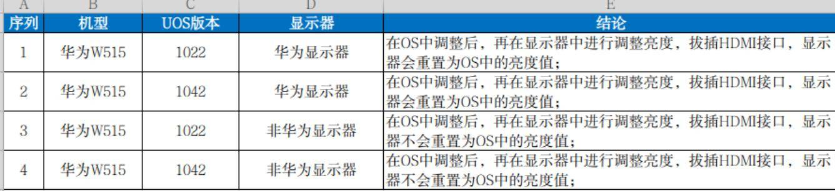

问题原因
该华为机型+华为显示器重新插拔HDMI线，显示器亮度跟随控制中心变化，为华为厂商设计如此，非操作系统问题。

解决方案
【方案说明】华为线系统产品设计规则是插拔HDMI线后，亮度显示以控制中心设置为主。
华为线亮度显示模块前期由华为发起适配，仅适配了华为显示器，故非华为显示器亮度设置和控制中心亮度设置是分开的互不影响，而华为显示器亮度设置以控制中心亮度设置为主。

©统信软件技术有限公司。访问者可将本网站提供的内容或服务用于个人学习、研究或欣赏，以及其他非商业性或非盈利性用途，但同时应遵守著作权法及其他相关法律的规定，不得侵犯本网站及相关权利人的合法权利。除此以外，将本网站任何内容或服务进行转载，须备注：该文档出自【faq.uniontech.com】统信软件知识分享平台。否则统信软件将追究相关版权责任。

